**BeagleBone Gtk**

1. GTK+ (GIMP Tool Kit) 是一套圖形函式庫 (GUI, Graphical User Intreface)，可用來建立 X Window  System 以圖形為基礎 (GUI-based) 的應用程式
2. 一般的Linux都會有Gtk的程式，所以這邊直接示範GTK實作。

新增路徑及資料夾:

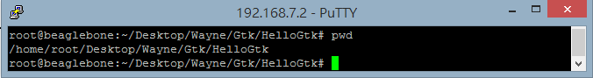

建立並編輯.C檔

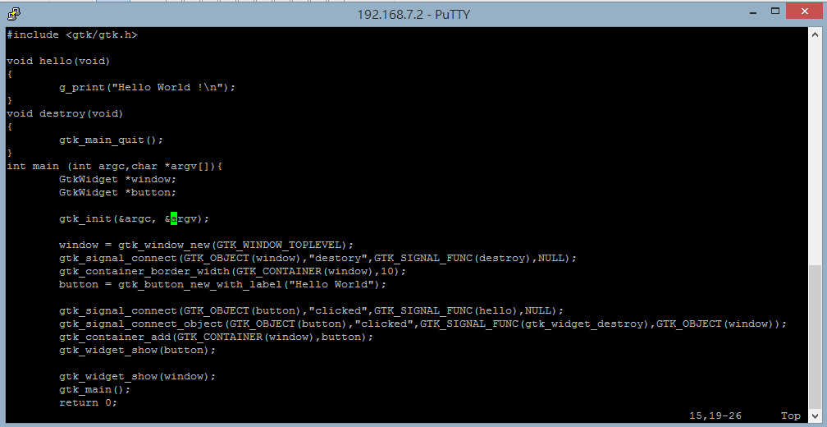

:

Gcc 編譯:

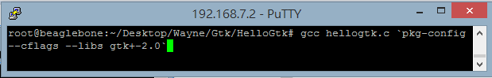

此時會增加一個執行檔，輸入EXPORT 使畫面顯示:

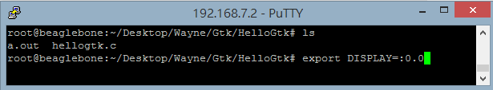

此時如果我們是透過SSH遠端連線到BBB是無法啟動畫面的(因為我們在終端機模式下)，但是可以實際在BBB上執行，或是透過VNC遠端圖形介面下執行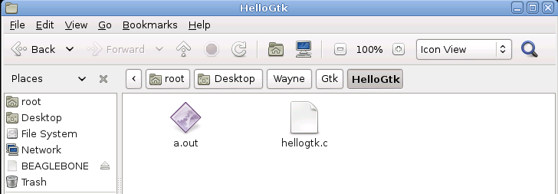

於a.out上點兩下左鍵即可執行程式，執行結果如下:

